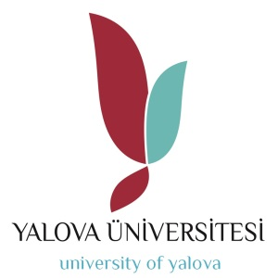 | T.C.  YALOVA ÜNİVERSİTESİ  Çınarcık Meslek Yüksekokulu  Pazarlama ve Reklamcılık Bölüm Başkanlığı | 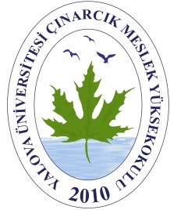
Sayı : 54353013-302.01.13/ 26/11/2019 Konu : Haftalık Ders Programı

MÜDÜRLÜK MAKAMINA

2019-2020 Eğitim Öğretim Yılı Bahar Yarıyılı için hazırlanan haftalık ders programı yazımız ekinde sunulmuştur.

Gereğini bilgilerinize arz ederim.

Öğr. Gör. Merve YAZICI
Bölüm Başkanı

Ek: Haftalık Ders Programı (… sayfa)

